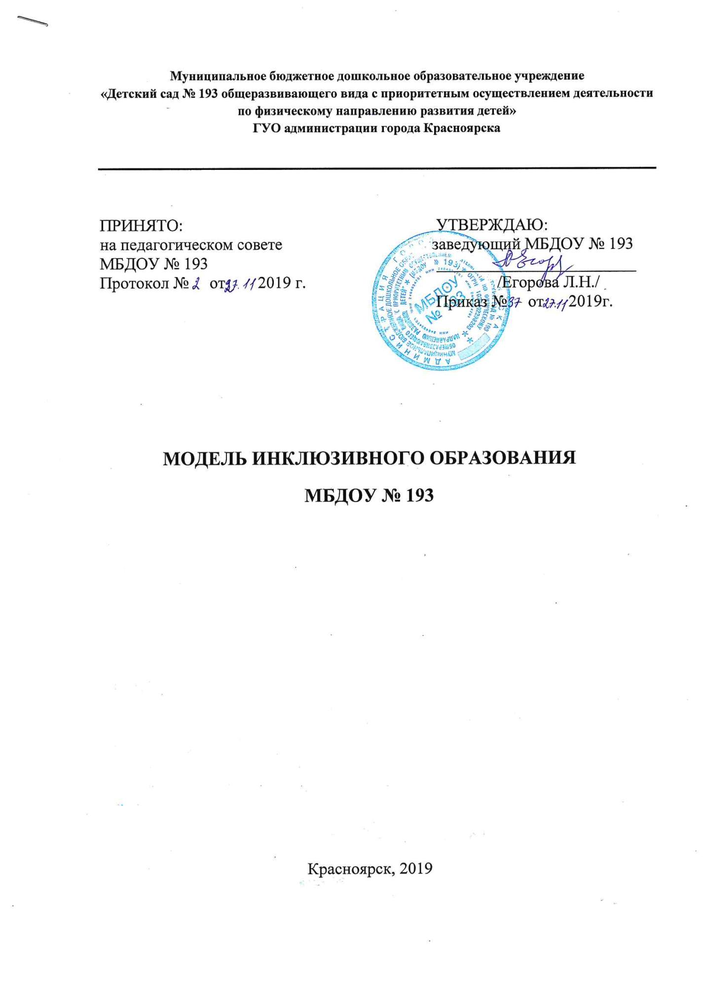

МОДЕЛЬ ИНКЛЮЗИВНОГО ОБРАЗОВАНИЯ МБДОУ № 193
- ЦЕЛЕВОЙ КОМПОНЕНТ
Цель: обеспечение доступного и качественного образования детям с ограниченными возможностями здоровья с учетом их особых образовательных потребностей в условиях образовательного учреждения общеразвивающего вида.
Задачи:
- Обеспечение вариативности предоставления образовательных услуг детям с ОВЗ
- Создание условий для оказания услуг психолого-педагогической, методической, консультативной помощи родителям (педагог-психолог, воспитатели, старший воспитатель, заместитель заведующего по УВР)
- Обеспечение комплексного психолого-педагогического сопровождения детей с ОВЗ (педагог-психолог, воспитатели, старший воспитатель, заместитель заведующего по УВР)
- Формирование системы методического обеспечения и сопровождения инклюзивного образования

- СТРУКТУРНО-ФУНКЦИОНАЛЬНЫЙ КОМПОНЕНТ
- Нормативное обеспечение
- Управленческие действия
- ППК Свердловского района
- МБДОУ № 193

- СОДЕРЖАТЕЛЬНО-ТЕХНОЛОГИЧЕСКИЙ КОМПОНЕНТ
- Содержательная часть
- Образовательная программа МБДОУ (адаптированная образовательная программа)
- Программы коррекционно-развивающих занятий (педагог-психолог)
- Технологическая часть
- Занятия (технологии, методы, приемы, средства обучения)
- Обеспечение
- Нормативное
- Кадровое
- Материально-техническое
- Учебно-методическое

- РЕЗУЛЬТАТИВНО-ОЦЕНОЧНЫЙ КОМПОНЕНТ
- Диагностика
- Анализ
- ППК

